例1、图为氢气和氧气在常温下的麦克斯韦速率分布曲线，根据图中数据以及相关的力学、热学原理，分析为什么地球大气主要包含氮气和氧气，而宇宙中最常见的氢气和氦气在地球大气中的含量却很少。
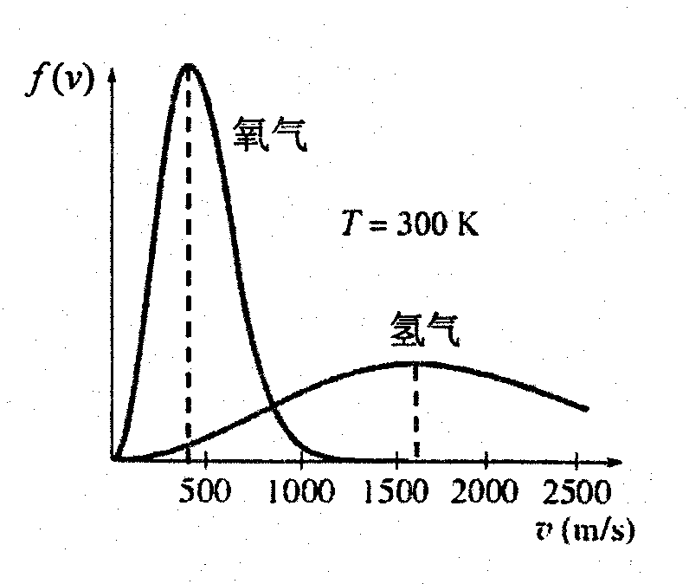
答：由图可见，300K下氢气和氧气的最概然速率分别约为1600m/s和400m/s，所以较轻的氢气、氦气的最概然速率（或平均速率，或方均根速率）比较重的氧气、氮气的大得多。
如果地球大气分子运动速度高于地球逃逸速度（约11.2 km/s），就有足够的动能逃离地球的束缚而进入外太空。
如果大气有少量高速分子逃逸出去，其他分子会通过碰撞获得动能，补充进入高能区，从而保持麦克斯韦速率分布的稳定，这些分子紧接着也逃逸出去。这样，大气就慢慢流失了。
氮、氧等分子的方均根速率与逃逸速度相比小太多，所有分子都逃离地球所需要的时间非常长，以至于这些气体在大气中接近无限期地留存下来。反之，氢气和氦气分子方均根速率高得多，分布在逃逸速度之上的分子比氧气和氮气多得多，足以使这些气体很快地逃离地球。

例2、有一种蝴蝶翅膀在某一方向观察时，呈现出耀眼的蓝色，被称为蓝闪蝶。根据已有的研究发现，蓝闪蝶翅膀中没有色素，它的翅膀呈蓝色的原因在于其翅膀上鳞片的沟脊状（即凹凸状）周期性结构。已知蓝光波长范围为 420nm-500nm , ( 1 ）请对其翅膀呈蓝色的原因给予物理解释； ( 2 ）试估算其鳞片上沟脊空间周期的数量级。

解： ( l ）蓝闪蝶翅膀上鳞片的沟脊状周期性结构相当于闪耀光栅，日光照射在翅膀上形成衍射效果对蓝光加强，因此其翅膀呈现出耀眼的蓝色。( 2）根据光栅方程估算dsinθ = kλ，取θ = 90⁰，蓝光的平均波长460nm ,可以估算出：沟脊的空间周期为460nm, 10²纳米的数量级。或根据衍射形成的条件（障碍物的大小与波长相比拟）给出数量级：10²纳米的数量级。

例3、冬天室内取暖，可以开冷暖空调，也可以开电暖气。试问： ( 1 ）为了节省能源，是开冷暖空调好，还是开电暖气好？ ( 2 ）说明理由。

答：( l ）开冷暖空调
( 2 ）对于电暖气来说，如果想使室内获得 Q_{l} 的热量，至少需要消耗 E_{电暖气}＝ Q_{l} 的电能。而对于空调来说，可以将其看做逆向卡诺热机，房间代表高温热库，室外为低温热库。Q_{l}= E_{空调}＋Q₂，即消耗的电能加上从室外吸收的热量Q₂之和为释放给房间的热量Q_{l} ，于是所需电能相比于电暖气来说较少。

